Fiche pédagogique — Méthode Découverte
Public cible | 2ème année collégiale
Unité | 3
Séquence | Tableur
Séance | Les Graphiques
Compétence | C12 – Produire un fichier de calcul
Durée | 1h

Objectif spécifique de la séance
Insérer un graphique pour visualiser les données d'un tableau sous Excel
Prérequis
- Insertion des données
- Sélection des données
Situation problème
Votre ami veut comparer le temps qu'il passe chaque jour sur ses applications préférées.
Voici le temps qu'il a passé sur chaque application en une journée :
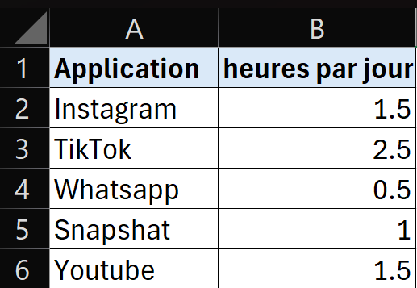
Comment peut-on visualiser les données de ce tableau pour les rendre plus faciles à lire ?

Déroulement de la séance
Phase | Activités |  | Savoirs apportés
 | Enseignant | Apprenant
Mise en situation  (10 min) | - Rappel (mise en forme des cellules)  - Présenter la situation problème  « voir situation problème » | - Répondre aux questions de rappel  - Analyser la situation problème  - Proposer des idées pour visualiser les données
Analyse  (35 min) | 1. Mise en place du scénario (5 min)  • Projeter le tableau des applications  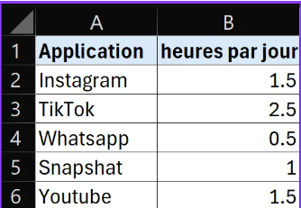  • Donner la consigne : "Vous devez trouver comment représenter visuellement  ces données pour les rendre plus faciles à lire et à comparer"  • Laisser les apprenants chercher par eux-mêmes  2. Faire faire — Observer et guider (15 min)  • Circuler entre les postes sans intervenir directement  • Observer les tentatives, les essais et les erreurs  • Guider par des questions ouvertes si blocage :  - "Qu'as-tu essayé ? Qu'est-ce qui ne fonctionne pas ?"  - "Que proposes-tu pour représenter ces chiffres ?"  - "Où pourrais-tu trouver cet outil dans Excel ?"  • Permettre le tâtonnement et l'erreur  • Encourager le travail collaboratif entre pairs  3. Faire dire — Mise en commun (10 min)  • Inviter les apprenants à présenter leurs résultats  • Laisser chacun expliquer sa démarche avec ses mots  • Faire émerger les différentes stratégies utilisées  • Questionner : "Pourquoi as-tu choisi ce type de graphique ?"  4. L'enseignant reformule (5 min)  • Synthétiser les découvertes des apprenants  • Valider les bonnes pratiques et corriger les erreurs  • Formaliser la procédure correcte pas à pas  • Dicter la définition et les étapes à retenir | 1. Prise en main du problème  • Analyser les données du tableau  • Réfléchir à une façon de les représenter  2. Faire faire — Expérimentation par essais-erreurs  • Explorer librement le logiciel Excel  • Chercher l'outil graphique dans les onglets  • Tester différents types de graphiques  • Se tromper, recommencer, ajuster  • Observer le résultat de chaque essai  • Collaborer avec son voisin, échanger des idées  • Demander de l'aide seulement après avoir essayé  3. Faire dire — Formulation  • Présenter son graphique à la classe  • Expliquer sa démarche et ses choix  • Justifier le type de graphique utilisé  • Écouter les autres et comparer les approches  • Participer à la discussion collective  4. Réception de la reformulation  • Écouter la synthèse de l'enseignant  • Comparer avec sa propre démarche  • Noter la définition et la procédure correcte | • Un graphique est une représentation visuelle  des données d'un tableau numérique  • Types de graphiques :  - Histogramme (colonnes) → comparer des valeurs  - Secteur (camembert) → montrer des proportions  - Courbe → visualiser une évolution
Synthèse  (10 min) | • Poser des questions de synthèse  • Proposer un quiz (qcm) dans un exerciceur | • Participer à la synthèse  • Reformuler les notions clés  • Participer

Annexe

Question 1 :
Vous avez relevé les notes de 5 élèves en mathématiques.
Quel type de graphique est le PLUS approprié pour comparer visuellement ces notes ?
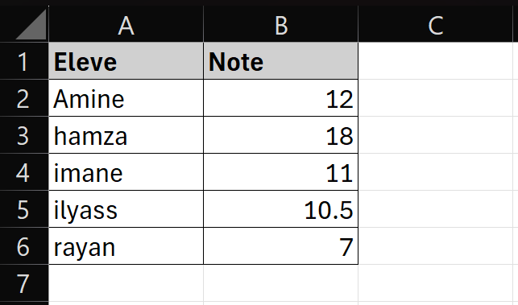
- A) Un graphique en courbes
- B) Un graphique en colonnes (Histogramme)
- C) Un graphique en secteur
Réponse : B) Un graphique en colonnes

Question 2 :
Quelle est la PREMIÈRE étape pour insérer un graphique ?
- A) Choisir le type de graphique
- B) Cliquer sur "Insertion"
- C) Sélectionner les données (cellules)
- D) Donner un titre au graphique
Réponse : C

Question 3 :
Je veux montrer l'évolution des ventes d'un magasin sur 6 mois. Quel graphique choisir ?
- A) Graphique en colonnes (Histogramme)
- B) Graphique en secteurs
- C) Graphique en courbes
Réponse : C) Graphique en courbes

Question 4 :
Quel élément est INDISPENSABLE pour qu'un graphique soit compréhensible ?
- A) Les couleurs
- B) Un titre clair
- C) Une animation
- D) Beaucoup de données
Réponse : B) Un titre clair
Support de cours

